Ministerul Educației și Cercetării al Republicii
Moldova Universitatea Tehnică a Moldovei
Colegiul Universității Tehnice a Moldovei

RAPORT
Lucrarea de laborator nr. 3
la „OOP”

Elaborat de:
Bogatu Alexei, gr. DAW-241
Verificat de:
prof. Morari Magdalena

Chișinău, 2026

Scopul lucrării:
Această lucrare are scopul de a implementa o aplicație care gestionează datele citind informațiile dintr-un fișier text, pentru a înțelege principiul moșteniri.

Obiective:
- Aplicarea tipurilor de date de bază pentru a modela obiecte dintr-un domeniu specific;
- Crearea unei clase care reprezintă un obiect real, cu atribute și metode asociate;
- Implementarea constructorilor pentru inițializarea obiectelor și a destructorilor pentru eliberarea resurselor;
- Utilizarea modificatorilor de acces (private, public, protected) pentru protejarea datelor obiectului;
- Crearea și utilizarea unor metode pentru operarea asupra obiectelor create (metode pentru a modifica și interoga atributele obiectului).

Sarcina:
1. Problema: Sistem de gestionare a rezervărilor pentru restaurante
2. Crearea clasei parinte si claselor copii:

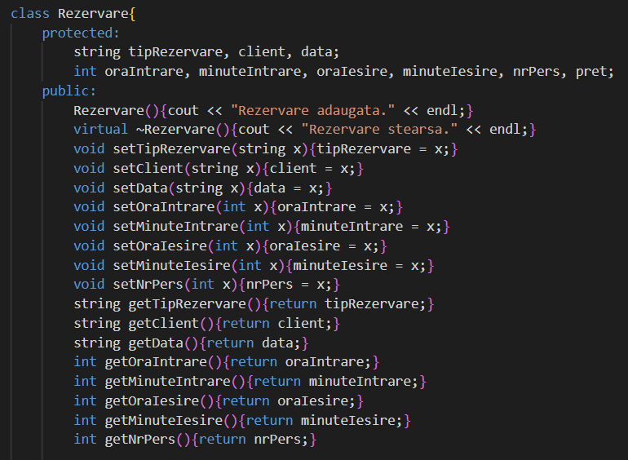
Figura 2.1 – Atributele si metodele de acces

În figura 2.1 sunt arătate atributele si metodele de acces a lor din clasa părinte Rezervare. Atributele au metoda de acces protected ca copii clasei tot sa primească acces la ele.

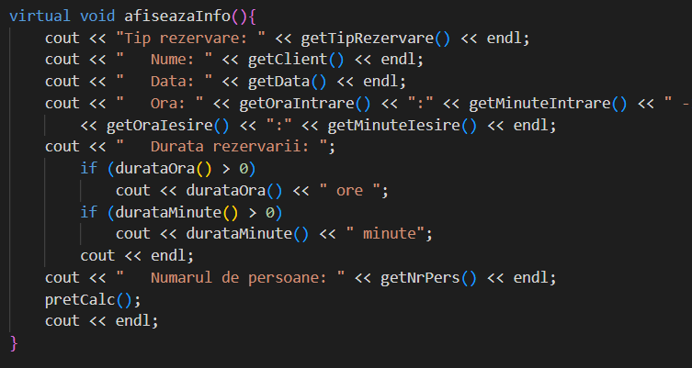
Figura 2.2 – Metoda de afisare

În figura 2.2 este metoda de a fișare a datelor unei rezervari. Prin metodele get, sunt afișate tipul de rezervare, numele clientului, data rezervarii, ora, nr de persoane și prețul. Pentru afișarea duratei rezervării sunt folosite 2 metode care calculeaza durata in ore și durata ramasa rezervarii in minute.

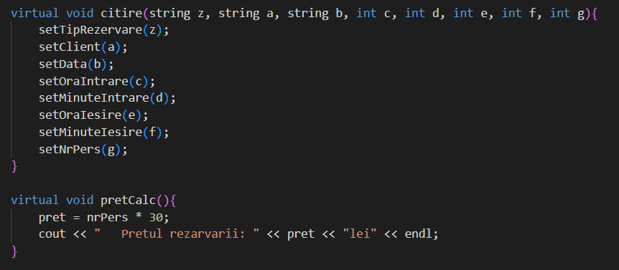
Figura 2.3 – Metodele de citire și calcul al prețului
În figura 2.3 este arătată metoda de citire care introduce datele rezervării prin metodele set și metoda de calcul al prețului.

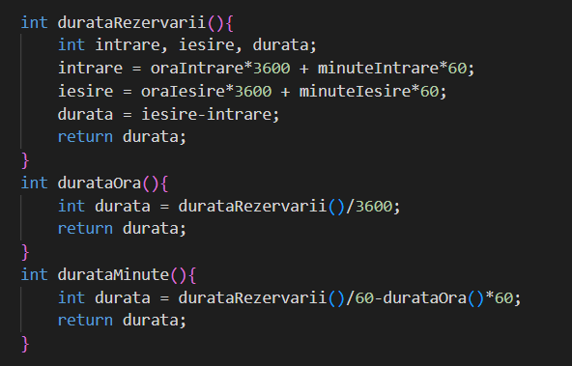
Figura 2.4 – Metoda de calcul al duratei rezervarii

În figura 2.4 sunt detodele care calculează timpul pentru rezervare. Metoda durataRezervarii calculeaza cat dureaza rezervarea in secunde, iar celelate 2 metode transforma secundele in ore si minute.

3. Crearea claselor copii:

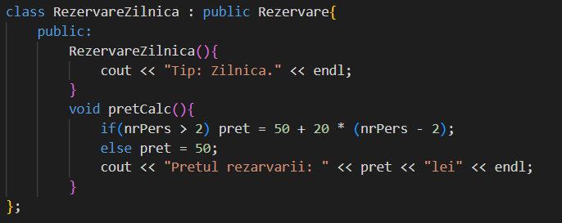
Figura 3.1 – Rezervare Zilnica
În figura 3.1 este arătată clasa copil RezervareZilnica, care împrumută atributele și metodele de la clasa parinte Rezervare. Diferența clasei copil este metoda de calcul a prețului, care are prețul initial 50, dar se mărește cu 20 pentru numărul de persoane mai mare decât 2.

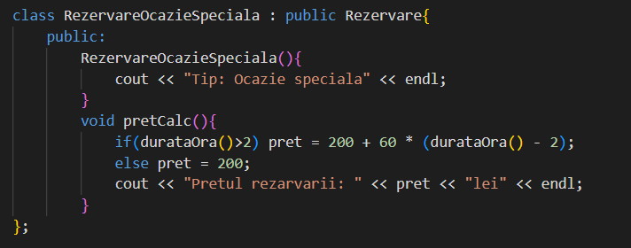
Figura 3.2 – Rezervare pentru ocazii speciale

În figura 3.2 este arătată clasa copil RezervareOcazieSpecială, care împrumută atributele și metodele de la clasa parinte Rezervare. Diferența clasei copil este metoda de calcul a prețului, care având prețul initial de 200 se mărește cu 60 pentru fiecare oră extra.

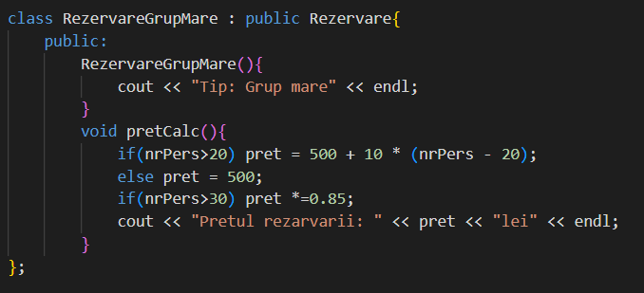
Figura 3.3 – Rezervare pentru un grup mare de persoane

În figura 3.3 este arătată clasa copil RezervareGrupMare, care împrumută atributele și metodele de la clasa parinte Rezervare. Diferența clasei copil este metoda de calcul a prețului. Prețul initial este de 500 și se mărește cu 10 pentru fiecare perosoana după numărul de 20. Dacă numărul de persoane este mai mare de 30, pretul final primește o reducere de 15%.

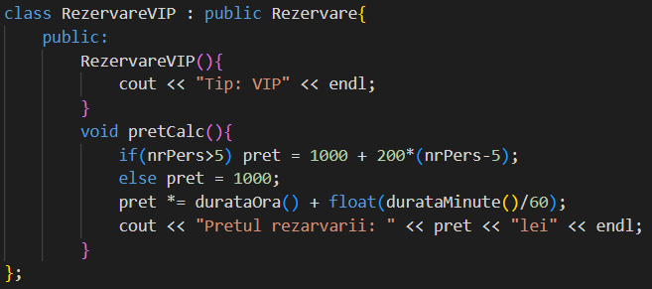
Figura 3.4 – Rezervare VIP

În figura 3.4 este arătată clasa copil RezervareVIP, care împrumută atributele și metodele de la clasa parinte Rezervare. Diferența clasei copil este metoda de calcul a prețului. Prețul initial este de 1000 și se mărește cu 200 pentru fiecare persoană nouă, apoi el se mărește în dependență de durata rezervării.

Tabel:
carte
-pagini: int;
-anEditura: int;
-imprumut: int;
-titlu: string;
-autor: string;
-editor: string;
-calitate: string;
-I: string;
-R: string;
-Im: bool;
+carte();
+carte(string t, string z, string e, int a, string q, int p, int i, bool u, string b, string r);
+carte(const carte &c);
+~carte();
+afisareC(): void;
+afisareI(): void;
+imp(): void;
+returnare(): void;
+innoire(): void;

Concluzie:

Bibliografie:
- Conspect POO;

